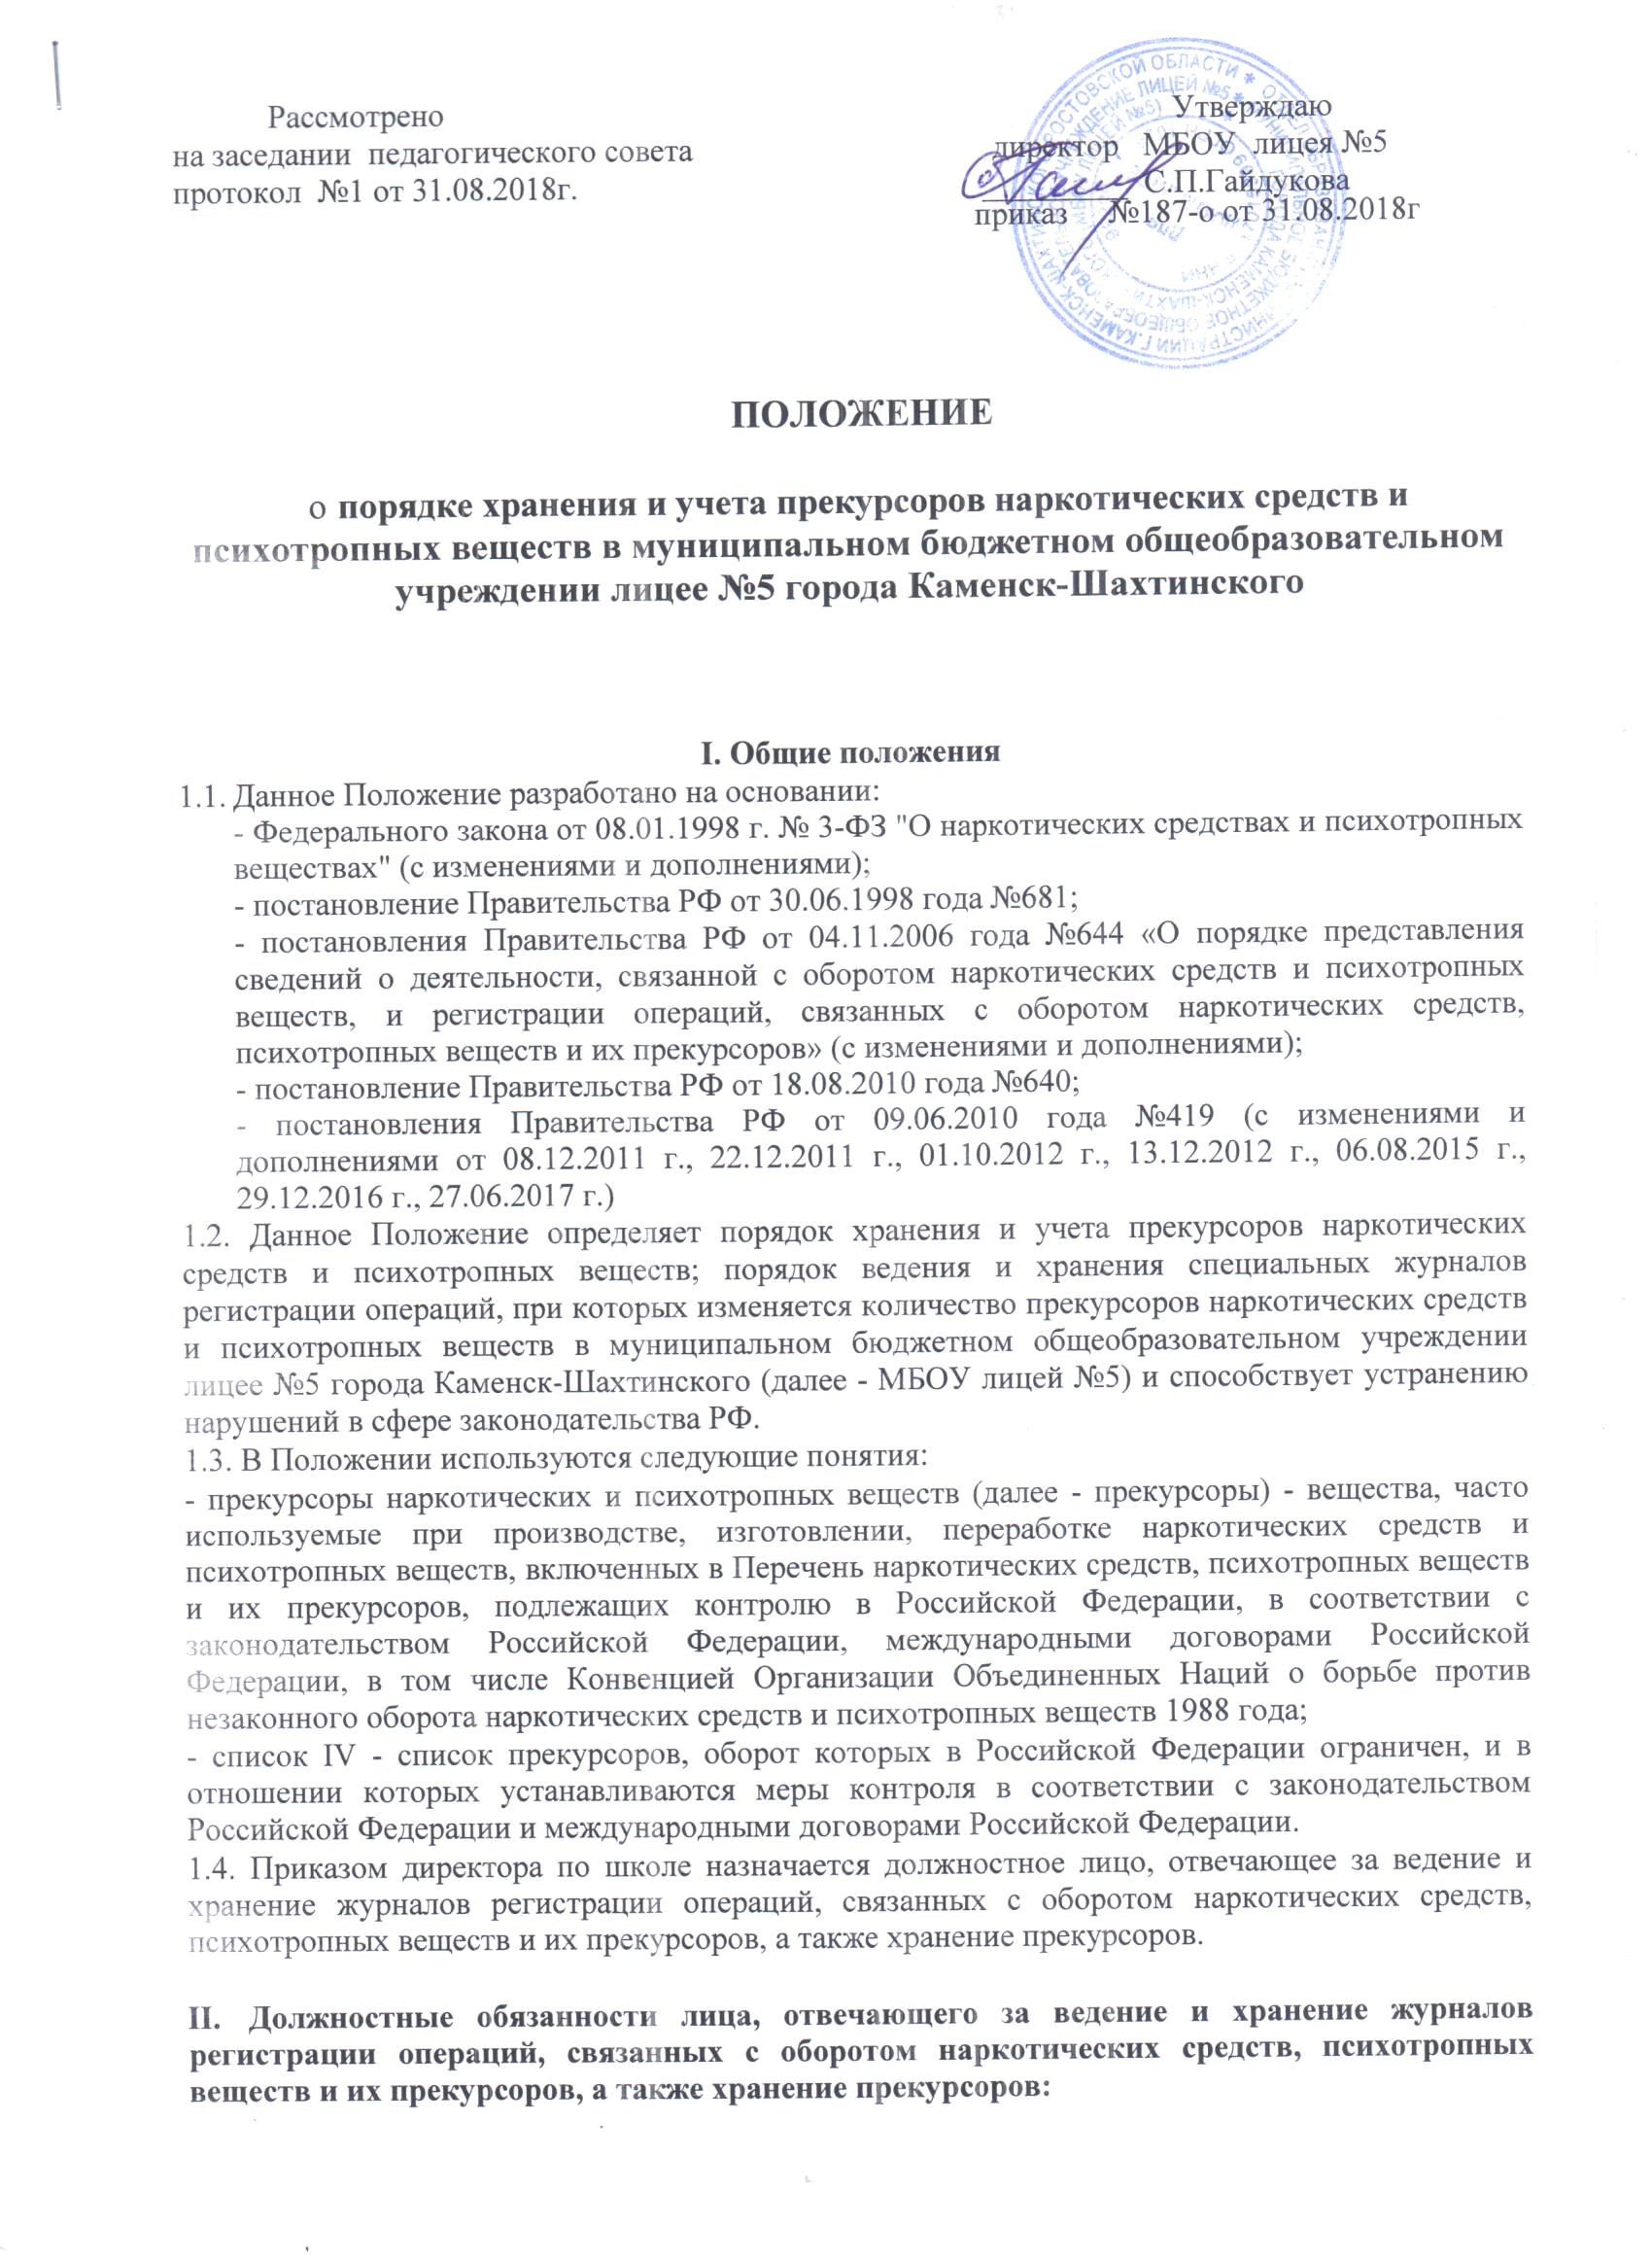
2.1. производить инвентаризацию химических веществ находящихся в образовательном учреждении;

2.2. определять имеющееся количество веществ, относящихся к списку IV таблицы III и используемым в образовательном процессе на уроках химии;

2.3. заполнять журналы регистрации операций, связанных с оборотом наркотических средств, психотропных веществ и их прекурсоров в соответствии Правилами ведения и хранения специальных журналов регистрации операций, связанных с оборотом наркотических средств, психотропных веществ и их прекурсоров;

2.4. утилизировать/нейтрализовать любые другие химические вещества выявленные в процессе инвентаризации похожие по цвету и запаху на другие прекурсоры (перманганат калия, ацетон, красный фосфор и др.), а также иные химические реактивы без названия или непонятного химического состава;

2.5. обеспечить надежное хранение данных веществ в опечатанных металлических боксах с инертным поглотителем (согласно Правилам хранения химических веществ II класса опасности) расположенных в закрытых сейфах или шкафах доступ к которым ограничен определенным кругом должностных лиц;

2.6. обеспечивает надежный учет и контроль за использованием прекурсоров исключительно в образовательных целях, при условиях гарантирующих охрану жизни и здоровья, обучающихся и работников образовательного учреждения во время образовательного процесса.

III. Ответственность должностного лица, отвечающего за ведение и хранение журналов регистрации операций, связанных с оборотом наркотических средств, психотропных веществ и их прекурсоров, а также хранение прекурсоров:

3.1. При нарушении правил хранения прекурсоров должностное лицо привлекается к дисциплинарной ответственности.
IV. Порядок хранения и учета прекурсоров
4.1. Прекурсоры, используемые в лабораторных целях (в количестве до 10 кг), должны храниться в закрытых, опечатанных и опломбированных сейфах или металлических шкафах.

4.2. На внутренней стороне дверки сейфа должен находиться перечень прекурсоров, хранящихся в данном сейфе. Сейфы (металлические шкафы) после окончания рабочего дня опечатываются или пломбируются. Ключи от них, печать, пломбир должны находиться у материально ответственного лица (учителя), уполномоченного на это приказом по школе.

4.3. Доступ в комнаты (помещения), где хранятся запасы прекурсоров, разрешается лицам, непосредственно работающим с ними.

4.4. Выдача прекурсоров для текущей работы должна производиться только материально ответственным лицом.

4.5. Любые операции, при которых изменяется количество прекурсоров, подлежат занесению в специальный журнал регистрации операций (далее - журнал) по форме:

ЖУРНАЛ РЕГИСТРАЦИИ ОПЕРАЦИЙ, ПРИ КОТОРЫХ ИЗМЕНЯЕТСЯ КОЛИЧЕСТВО ПРЕКУРСОРОВ НАРКОТИЧЕСКИХ И ПСИХОТРОПНЫХ ВЕЩЕСТВ
ПРЕКУРСОР наркотического средства (психотропного вещества)
_____________________________________________
(наименование, единица измерения)
Месяц | Остаток на 1-е число | ПРИХОД |  |  |  |  | Всего приход с остатком | РАСХОД |  |  |  |  |  | Остаток на конец месяца | Фактический остаток
 |  | Дата | Наименование, № и дата приходного документа | Кол-во | ФИО, подпись ответст  венного лица | Всего |  | Вид расхода | Дата | Наименование, № и дата расходного документа, удостоверяющего личность физического лица | Кол-во | ФИО, подпись ответст  венного лица | Всего
1 | 2 | 3 | 4 | 5 | 6 | 7 | 8 | 9 |  | 11 | 12 | 13 | 14 | 15 | 16

4.6. Регистрация операций ведется по каждому наименованию прекурсора на отдельном развернутом листе журнала или в отдельном журнале.

4.7. Журнал должен быть сброшюрован, пронумерован, заверен подписью директора и скреплен печатью школы.

4.8. Директор назначает лицо, ответственное за ведение и хранение журнала – учителя химии.

4.9. Записи в журнале производятся лицом, ответственным за его ведение и хранение, шариковой ручкой (чернилами) в хронологическом порядке.
4.10. Документальное подтверждение совершения операций, в случае работы с реактивами списка IV таблицы III и используемыми в образовательном процессе на уроках химии не требуется.
4.11. В журнале указываются как наименования прекурсоров в соответствии со списками IV перечня, так и иные их наименования, под которыми они получены МБОУ лицеем №5.

4.12. Нумерация записей в журнале по каждому наименованию прекурсора осуществляется в пределах календарного года в порядке возрастания номеров. Нумерация записей в новых журналах начинается с номера, следующего за последним номером в заполненных журналах.

Не использованные в текущем календарном году страницы журналов прочеркиваются и не используются в следующем календарном году.

4.13. Запись в журнале каждой проведенной операции заверяется подписью лица, ответственного за их ведение и хранение, с указанием фамилии и инициалов.

4.14. Исправления в журналах заверяются подписью лица, ответственного за их ведение и хранение. Подчистки и незаверенные исправления в журналах не допускаются.

4.15. Журнал хранится в металлическом шкафу (сейфе), ключи от которого находятся у лица, ответственного за ведение и хранение журнала.

4.16. Заполненный журнал вместе с документами, подтверждающими осуществление операций, хранятся МБОУ лицеем №5 в течение 10 лет после внесения в них последней записи. По истечении указанного срока журнал подлежит уничтожению по акту, утверждаемому директором.

4.17. При реорганизации МБОУ лицея №5 журнал и документы, подтверждающие осуществление операций, передаются на хранение правопреемнику.

4.16. В случае ликвидации МБОУ лицея №5 журнал и документы, подтверждающие осуществление операций, передаются на хранение в муниципальный архив по месту нахождения юридического лица в соответствии с законодательством об архивном деле в Российской Федерации до истечения срока их временного хранения, установленного пунктом 4.16 настоящего Положения, после чего подлежат уничтожению в установленном порядке.

